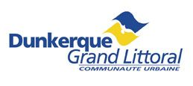
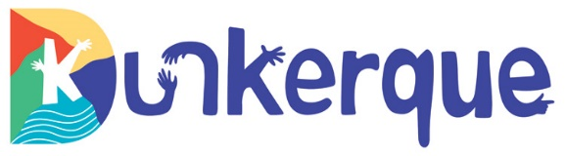

OFFRE DE STAGE

Communauté urbaine de Dunkerque / Ville de Dunkerque

Direction Culture
Service Aquarium
Soigneur/animateur

Contexte :
Mise en contexte du besoin de stage (appui à politique publique, événement particulier, étude…)
L’aquarium est régulièrement sollicité par les étudiants de 2nd année de DEUST Technicien de la mer et du littoral de l’ULCO dans le cadre de leur stage de fin d’année. Ce diplôme prépare au métier de soigneur en aquarium et n’ayant pas pu accueillir d’alternants en 2024/2025 et 2025/2026, nous souhaiterions pouvoir bénéficier de nouveau d’un stagiaire pour une durée de 4 mois, de mars à juin 2026.

Objet du stage :
Contenu de la mission
Apprentissage du métier de soigneur (participation aux nouveaux projets, entretien courant des aquariums et systèmes de filtration, nourrissage des animaux,…) et apprentissage de la médiation scientifique (animation auprès des scolaires).

Période et modalités de stage :
Période : mars à juin 2026 - Durée : 4 mois
Lieu : Aquarium de Dunkerque
Rémunération : gratification du stagiaire selon la législation en vigueur
Divers : Déplacement à prévoir ? (Utilisation des transports en commun ou covoiturage) NON

Qualités requises : (voir exemples ci-dessous)
- Autonomie, réactivité
- Travail en équipe
- Aisance relationnelle
- Savoir gérer un groupe d’enfants

Profil : bac + 2 (2ème année de DEUST TML)

Contact en cas de question sur le contenu du stage : Aurélie CEUGNIEZ 03.28.26.26.29

Candidature à envoyer via le formulaire ci-dessous en indiquant dans thématique l’intitulé du stage

https://www.communaute-urbaine-dunkerque.fr/vie-pratique/demande-de-stage

